ПЗ оформляются отдельно
Практическое занятие 6
Вариант 1

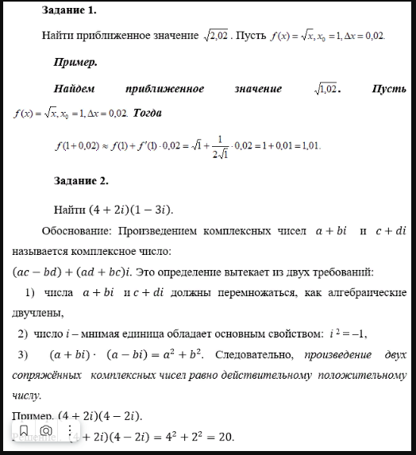

Практическое занятие 7
Вариант 1

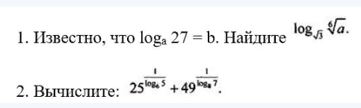

Практическое занятие 8
Вариант 1.

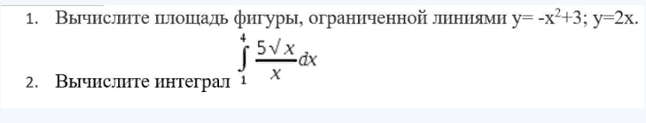Практическое занятие 9
Вариант 1.
1. Сколькими способами можно разместить 5 различных книг на полке?
2. Сколько трехзначных чисел с разными цифрами можно составить из цифр 0, 1, 3, 6, 7, 9?

Практическое занятие 10
Вариант 1
